الجمهورية الجزائرية الديمقراطية الشعبية.
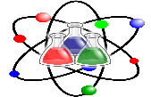
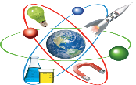

وزارة التربية الوطنية.
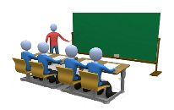

مديرية التربية لولاية معسكر. المتوسطة : الأمير عبد القادر تيغنيف .
المقاطعة التربوية الثالثة.
ميدان الظواهر الميكانيكية

4 AM
دفتر التلميذ(ة) السنة الرابعة متوسط
العلوم الفيزيائية و التكنولوجيا


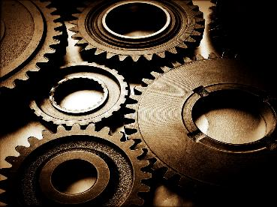

2G
وفق المنهاج المعاد كتابته لوزارة التربية الوطنية


إعداد و تصميم الأستاذ(ة): سي يوسف ابراهيم.

⦕ 20.. ⏏ 20.. ⦖

ما يكتبــــــــــــه التلميـــــــــــــــــذ(ة)
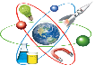

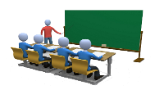
بسم الله الرحمان الرحيم التاريخ : يوم ....................................
الميدان : الظواهر الميكانيكية. الحصة التعلمية: الوضعية الانطلاقية الشاملة.
نص الوضعية:
أراد يوسف اختبار مدى فهم أخاه اسماعيل لـشروط توازن جسم صلب، فعرض عليه وضعيات مختلفة كما هي موضحة في الوثيقة أدناه، و طرح عليه بعض الأسئلة.
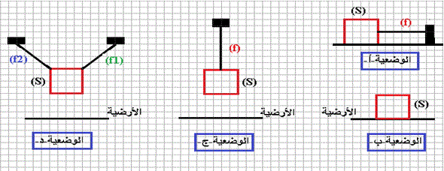
ساعد اسماعيل على الإجابة عليها:
- مثل قوى التأثير المتبادل بين الجملة (S) و الخيط (f) في (الوضعية – أ- ). و ما هو المبدأ المعتمـــــــــد
في ذلــــــك؟
- اذا علمت أن كتلـــــــــــــــــــة الجملة (S) 40×10³g m= و بـــاعتبارها في حالة تــــوازن في كـــل
وضعيـــة:
- أذكر نص شرط توازن كل من:
- جسم صلب خاضع لــثلاثة قوى غير متوازية.
- جسم صلب خاضع لــقوتين غير متوازية.
- ما هي العلاقة التي تجمع بين (m)، ( (pو ( (g، أحسب ثقلــــه.
- مثل القوى المؤثرة على الجسم (S)، حيث: T=1/2.P (فقط في الوضعية – د-) باستعمال سلـــــــم
الرسم: 2cm→ 400N .
- بالاعتماد على الشروط السابقة برهن أن الجسم (S) في حالة توازن في (الوضعيات ب ،ج ،د).

- بالاعتماد على (الوضعية – ج- ):
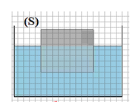
- ما هي خصائص القوى المؤثرة على الجسم (S).
- نقوم بحرق الخيط (f)، برأيك هل يبقى الجسم (S) في حالة توازن؟ برر.
بعد تحريـــــــــــــــــــــــر الجسم (S)، استقر في دلو به مــــاء (الوثيقة المقابلة).
- أذكر الشروط التي تحقق توازن الجسم (S).
- سم القوة التي يطبقها الماء على الجسم (S).

ما يكتبــــــــــــه التلميـــــــــــــــــذ(ة)


بسم الله الرحمان الرحيم التاريخ : يوم ..................................
الميدان : الظواهر الميكانيكية. الحصة التعلمية: المقاربة الأولية للقوة.
⦿ الجملة الميكانيكية.
مفهومها: يمكن للجملة الميكانيكية أن تكون جسما أو جزءا من جسم أو مجموعة أجسام وتحدد هذه الجملة بالنسبــــــة لمحيطها المسمى الوسط الخارجي.
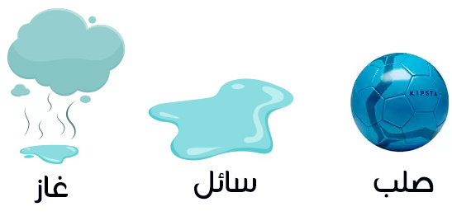
يمكن للجسم المكون للجملة الميكانيكية أن يكون صلبا ( كرة) أو سائلا (ماء) أو غازا (هواء).
⦿ مفهوم الفعل الميكانيكي.
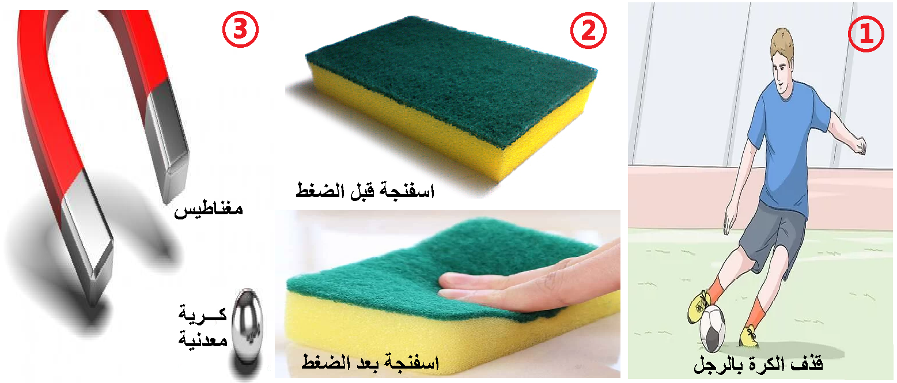
الملاحظات:
♯الحالة 01: نقول أن القدم أثرت على الكرة بــفعل ميكانيكي أدى إلى تغير حالتها الحركية.
♯الحالة 02: لقد أثر المغناطيس على الكرية الحديدية بــفعل ميكانيكي أدى إلى تغير مسارها.
♯الحالة 03: أثرت أصابعنا بــفعل ميكانيكي على الإسفنجة فتغير شكلها.
الاستنتاج:
يمكن للـــفعل الميكانيكي أن يؤثر على جملة ميكانيكية فيؤدي إلــــى:
♯ تغيير الحالة الحركية للجملــــــة الميكانيكيــة، تغيير مسارها أو تغيير شكلها.
⦿ الأفعال الميكانيكية البعدية و التلامسية.

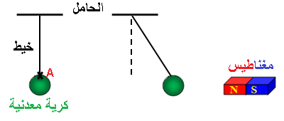
الملاحظات:
♯الحالة 01: الخيط أثر بفعل ميكانيكي على الكرية المعدنية بالتلامس ويكون تأثيره متموضعــــــا في نقطــــــــــة.
♯الحالة 02: أثر المغناطيس على الكرة المعدنية بفعل ميكانيكي عن بعد ويكون تأثير الفعل الميكانيكي موزعا على عدة نقاط.
الاستنتاج:
تؤثر الجمل الميكانيكية على بعضها البعض بـــــــأفعال ميكانيكية وهي نوعـــــــــــان:
◙ أفعال ميكانيكية تلامسية. ◙ أفعال ميكانيكية بعدية.
يكون تأثير الأفعال الميكانيكيــــــــة متموضعا أو موزعا على سطـــــح الجملة الميكانيكية.
⦿ مخطط الأجسام المتأثرة.
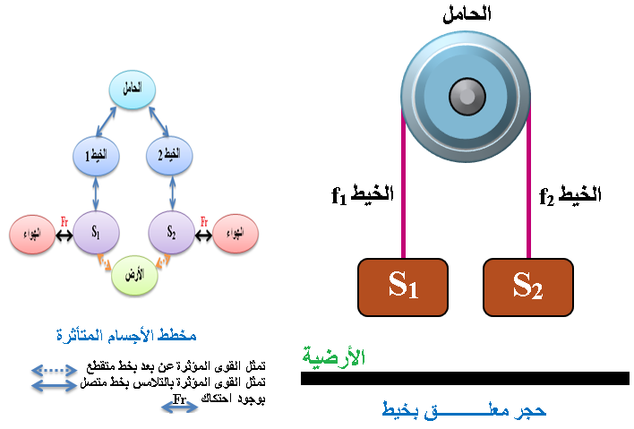

⦿ نمذجة الفعل الميكانيكي.
◄ تمثيل القوة بشعاع:
عندما يكون هناك تأثير متبادل بين جملة ميكانيكية A و جملة ميكانيكية B نسمي تأثير الجملة الميكانيكية A على الجملة الميكانيكية B بالقــــوة و يرمز لها بالرمز F_{A/B} تمثل بشعاع.
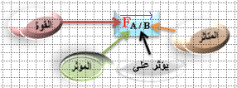
◄ مميزات شعاع القوة:
حامل القوة :هو حامل الشعاع.
مقدار القوة أو شدة القوة : هو طول الشعاع.
جهة القوة : هي اتجاه الشعاع.
◄ قياس قيمة القوة:
تقاس قيمة القوة بجهاز يسمى الربيعة ، وحدة قياسها النيوتن و يرمز لها بالرمز (N).

⦿ التقويم التحصيلي: مقترح ... المرجــــــــــــع :(موقع ولاد قدور احمد) ..
الجزء 01: املأ الجدول التالي بما يناســــــــــب:
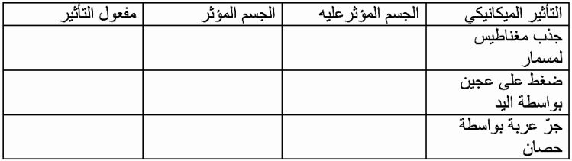
الجزء 02: انظر الوثيقــــــــــــة أدناه ، ثم املأ الجدول بما يناســــــــــب:
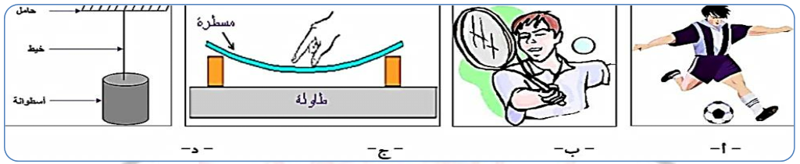

ما يكتبــــــــــــه التلميـــــــــــــــــذ(ة)


بسم الله الرحمان الرحيم التاريخ : يوم ..................................
الميدان : الظواهر الميكانيكية. الحصة التعلمية: نمذجة الأفعال المتبادلة بين الجمل الميكانيكية.
⦿ مـــــــبدأ الفعليـــن المتبادلين.
تأثير اليد على النابض:
أثبت أحد أطراف نابض R ثم أسحبه من طرفه الثاني باليد(m) .
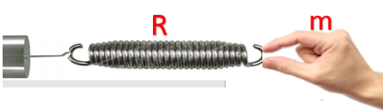
الملاحظات:
⇜ نلاحظ تشوه النابض (تمدده).
♦ نقول أن جملة اليد أثرت على جملة النابـــــــــض بفعل ميكانيكي رمزه $\vec{Fm/R}$.
⇜ نقرأ شدة القوة على جهاز الربيعة.
♦ القيمة التي يشيرها جهاز الربيعة : Fm/R = 6N.
خصائص هذه القوة:
- المبدأ: نقطة شد اليد للنابض (يمكن اعتبارها مركز ثقل النابض).
- الحامل: المستقيم الأفقي.
- الجهة: نحو اليمين ( باتجاه اليد).
- الطويلة := 6N F$m/R$.
تمثيل قوة تأثير اليد على النابض: بأخذ سلم رسم (1cm →2N) نرسم شعاع القوة بطول 3cm.
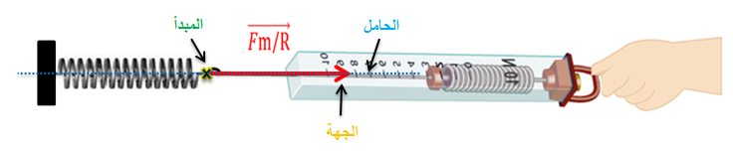
تأثير النابض على اليد:
أُفلت النابض من يدي.
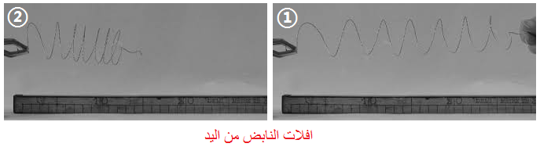

الملاحظات :
⇜ يعود النابضR لوضعيته الأصلية و هذا يدل على أن النابض كان بدوره يطبق قوة على اليد m في الاتجاه العاكس.
▪ نرمز لها بـ $\vec{F R/m}$.

أثبت جهاز ربيعة ثانية بالطرف الآخر للنابض R ثم أسحب الربيعة الأولى إلى أن يتوازن النابض R.
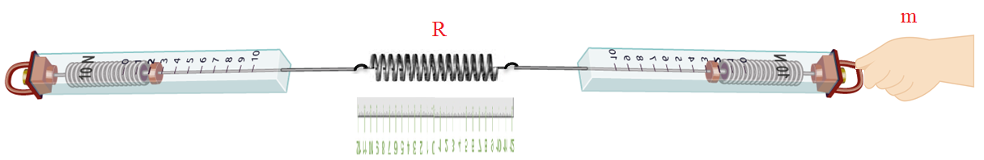
الملاحظات:
♦ نقول أن جملة النابض أثرت على جملة اليد بفعل ميكانيكي رمزه $\vec{FR/m}$.
♦ القيمة التي يشيرها جهاز الربيعة : FR/m = 6N
خصائص هذه القوة:
- المبدأ: مركز ثقل اليد (يمكن اعتبارها نقطة شد اليد للربيعة).
- الحامل: المستقيم الأفقي.
- الجهة: نحو اليسار (باتجاه الربيعة 2).
- الطويلة:= 6N F$R/m$.
تمثيل قوة تأثير النابض على اليد: بأخذ سلم رسم (1cm →2N) نرسم شعاع القوة بطول 3cm.
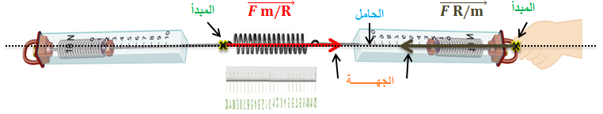
⦿ مبدأ التأثير المتبادل بين جملتين ميكانيكيتين:
أن كل جملـــــــــة ميكانيكية A تؤثر على جملة ميكانيكية B بقوة $\vec{F A/B}$، فإن الجملة B تؤثر بدورها على الجملة A بقوة $\vec{FB/A}$ بحيث لهما نفس الحامل و الطويلة ، إلا أنهما متعاكسين في الاتجاه، و نكتب :
$\vec{F R/m }$ = -$\vec{Fm/R}$
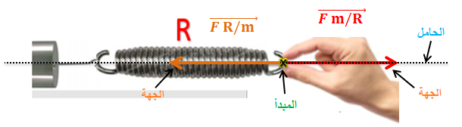
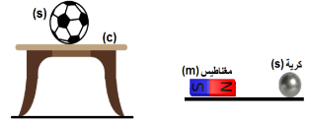
⦿ التقويم التحصيلي: مقترح ..
مثل قوى التأثير المتبادل بين كل من:
▪ الجملة (S) و السطح (c) .
▪ الكرية (S) و المغناطيس (m) .
■ ما هو المبدأ المعتمـــــــــد في ذلــــــك؟ أذكــــــــر نصــــه.

ما يكتبــــــــــــه التلميـــــــــــــــــذ(ة)


بسم الله الرحمان الرحيم التاريخ : يوم ..................................
الميدان : الظواهر الميكانيكية. الحصة التعلمية: الثقــــــــــل.
⦿ مفهوم الثقل (تأثير الأرض على جملة ميكانيكية).
◄ نعلق جسما (S) بخيط على حامل و نتركه حتى يستقر.
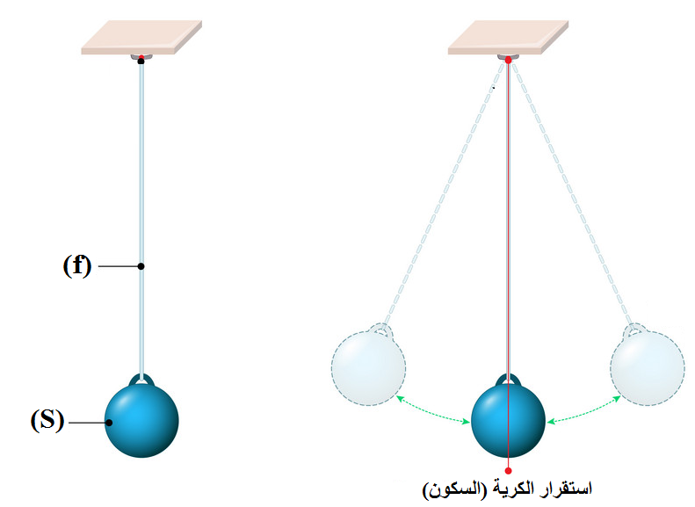
الملاحظات:
◙ نلاحظ أن الخيط في حالة السكون يكون في وضعية شاقولية.
◙ نلاحظ سقوط الحجر شاقوليا نحو الأرض.
التفسير:
نفسر استقرار الخيط بوضعية شاقولية للفعل الميكانيكي الأرض على الجملة الميكانيكية (الجسم(S) + الخيط).
الاستنتاج:
نسمي الفعل الميكانيكي للأرض على جملة ميكانيكية بـ "الثقل Poids " يرمز للثقل بــ$\overset{⃑}{FT/S}$ أو$\overset{⃑}{P}$ .
⦿ تمثيــل شعاع الثقل.
ممـــــــــيزات قوة الثقل:
◙ المبدأ (نقطة التأثير): هي مركز ثقل الجملة الميكانيكية.
◙ الحامل (المنحى): الخط الواصل بين مركز الجملة الميكانيكية و مركز الأرض.
◙ الجهة: دوما نحو مركز الأرض.
◙ الطويلة: تتناسب مع كتلة الجملة الميكانيكية وتقاس مباشرة بالربيعة.
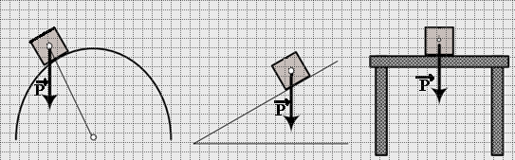
⦿ التقويم التحصيلي: مقترح ..
- هل يخضع جسم مهمل الكتلة لقوة الثقل؟ علل.
- تمثيل قوة الثقل كيفيا لأجسام صلبة هندسية الشكل (مقترحة) في وضعيات مختلفة.

ما يكتبــــــــــــه التلميـــــــــــــــــذ(ة)


بسم الله الرحمان الرحيم التاريخ : يوم ..................................
الميدان : الظواهر الميكانيكية. الحصة التعلمية: قياس قيم أثقال جمل مختلفة.
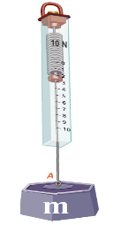
⦿ قياس قيمة الثقل.
◄ نقوم بتعليق الكتلة العيارية في جهاز الربيعة (الكتل مختلفة) و نقرأ القيمة التي يشير اليها المؤشر.
تسجيل النتائج في الجدول المرفق:
4 | 3 | 2 | 1 | الجسم
0.4 | 0.3 | 0.2 | 0.1 | الكتلة m (Kg)
4 | 3 | 2 | 1 | P(N)
10 | 10 | 10 | 10 | P/m
الملاحظات:
⇜ النسبة بين ثقل جسم وكتلته مقدار ثابت او متقاربة جدا.
⇜ يسمى هذا الثابت بـــــالجاذبية(g) .
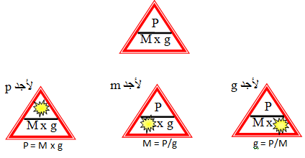
⦿ انحفاظ الكتلة و الثقل !!
◙الثقل مقدار غير مميز(غير محفوظ) يختلف باختلاف الكوكب الموجود عليه.
◙الكتلة مقدار مميز لها يبقـــــــــى محفوظ في أي مكان من الكون.

⦿ التقويم التحصيلي:
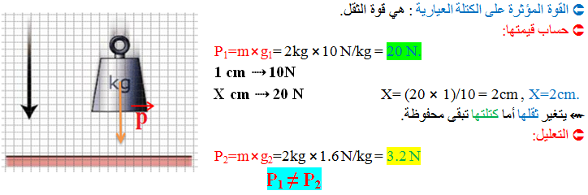

ما يكتبــــــــــــه التلميـــــــــــــــــذ(ة)


بسم الله الرحمان الرحيم التاريخ : يوم ......................................
الميدان : الظواهر الميكانيكية. الحصة التعلمية: التوازن.
⦿ تــــــوازن جســــــــم صلـــــــب خاضـــــع لقوتـــــين.
يـــمثل الشكل التالي جسم (S) مهمل الكتلة معلق بواسطة دينامو مترين (D1) و (D2).
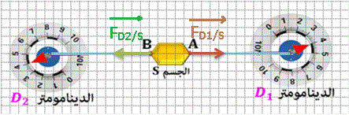
⇜ مميزات القوى المطبقة على الجسم (S):
 | نقطة التأثير | الحامل | الجهة | الشدة
$$\vec{FD1/S }$$ | A | مستقيم أفقي (AB) | نحو اليمين | F_{D1/S}=4N
$$\vec{FD2/S}$$ | B | مستقيم أفقي (AB) | نحو اليسار | F_{D2/S}=4N
⏎ الاستنتاج:
نستنتج أن للقوتين $\vec{FD1/S }$ و $\vec{FD2/S}$ نفس الحامل و نفس الشدة F_{D1/S} = F_{D2/S} ، متعاكسان في الاتجاه.
و نكتب : = $\vec{0}$ + $\vec{FD2/S}$ $\vec{FD1/S }$ .
شرطا توازن جسم صلب خاضع لقوتين:
■ للقوتين $\vec{F1}$ و $\vec{F2}$ نفس الحامل و نفس الشدة F₁= F₂ ، اتجاهين متعاكسين.
و نكتب : = $\vec{0}$ + $\vec{F2}$ $\vec{F1}$
⦿ توازن جسم صلب خاضع لثلاث قوى غـير متوازية.
يـــمثل الشكل التالي جسم (S) مهمل الكتلة معلق بواسطة 3 دينامو مترات أي (ربائع) (D₁) و (D₂)، (D₃).
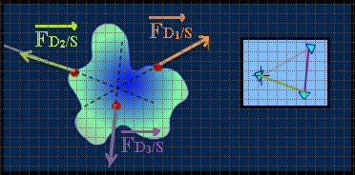
⇜ القوى المطبقة على الجســــــم (S):
$\vec{FD1/S }$ قوة تأثير الدينامو متر D₁ على الجسم (S).
$\vec{FD2/S}$ قوة تأثير الدينامو متر D₂ على الجسم (S).
$\vec{FD3/S }$ قوة تأثير الدينامو متر D₃ على الجسم (S).
▪ خطوط تأثير القوى الثلاثة تتقاطع في نقطة واحدة فــنقول أنها متلاقية، هذا يعني أنها تنتمي لنفس المستوى.
⏎ الاستنتاج:
نستنتج أن حوامل القوى تتلاقى في نقطة واحــــــدة ( تنتمي لنفس المستوى).
و مجموع القوى معدوم (المضلع المغلق): = $\vec{0}$ +$\vec{FD3/S }$ + $\vec{FD2/S}$ $\vec{FD1/S }$
وهو الشرط الواجب توفره لبقاء الجسم متوازنا.
شرطا توازن جسم صلب خاضع لثلاث قوى:
■ مجموع القوى يساوي الشعاع المعدوم (المضلع المغلق): $\vec{F3}$=$\vec{ 0}$ + $\vec{F2}$ + $\vec{F1}$
■ تلاقي حوامل القوى في نقطة واحدة.
⦿ مفهوم محصلة قوتين.
تركيب قوتين:
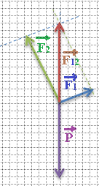
اذا كان الجسم في حالة توازن و خاضع لــثلاث قوى غير متوازية فإن مجموع قوتين ($\vec{F1}$ ، $\vec{F2}$ ) يساوي قوة $\vec{F12 }$ لها نفس خصائص القوة الثالثة $\vec{P }$ و معاكسة لها في الاتجاه، و تكتــــــــــب:
$\vec{0}$ = +$\vec{P }$ + $\vec{F2}$ $\vec{F1 }$ و بالتالي تصبــــــــح: = $\vec{0}$ + $\vec{P}$ $\vec{F12 }$ ، حيث نسمي $\vec{F12 }$ بمحصلة القوتين ($\vec{F1}$ ، $\vec{F2}$ ).
تحليل قوة الى مركبتين:
تحليل قوة الثقل إلى مركبتين على المحورين ( OX،OY):
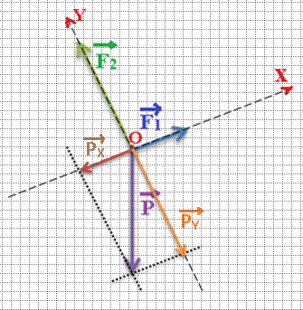
● نستنتــــــج أن: +$\vec{PY }$ = $\vec{PX}$ $\vec{P }$

⦿ التقويم التحصيلي: تمارين 02، 07، 08، 11، 12 صفحة 70، 71.

ما يكتبــــــــــــه التلميـــــــــــــــــذ(ة)


بسم الله الرحمان الرحيم التاريخ : يوم ...................................
الميدان : الظواهر الميكانيكية. الحصة التعلمية: دافعة أرخميدس.
⦿ مـــــــــــــــفهوم دافعة أرخميدس.
تسمى القوة التي يؤثر بها الماء على الكرة : دافعة ارخميدس $\vec{FA}$ .
الجملة المؤثرة: الماء. الجملة المتأثرة: الكرية البلاستيكية.
⦿ شــــــــــــــــــــــدة دافعة أرخميدس.
نعلق جسما (S) غير مذاب في الهواء بجهاز ربيعة و نقرأ قيمة ثقله P، ثم نغمر كليا في الماء.
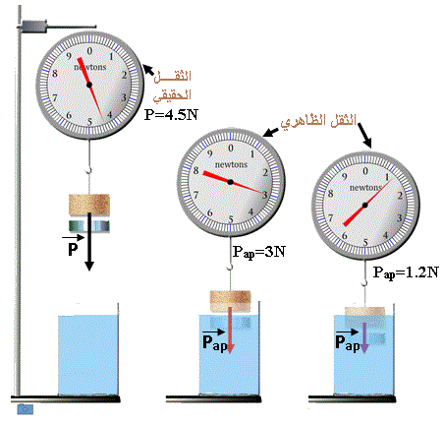
■ شدة دافعة أرخميدس تعطى بالعلاقة التالية:
F_{A=} P - P_{ap}
P: ثقل الجسم في الهواء P_{ap}: الثقل الظاهري F_{A}: دافعة أرخميدس.
● التحقيق التجريبي:
F_{A1=} P - P_{ap1}= 4.5-3=1.5 N
F_{A2=} P - P_{ap2}= 4.5-1.2=3.3 N
خصائص دافعة أرخميدس:
⦁ نقطة التأثير: مركز الجزء المغمور. ⦁ المنحى (الحامل): عمودي.
⦁ الجهة: من الأسفل نحو الأعلى. ⦁ الشدة: قيمة الدافعة.
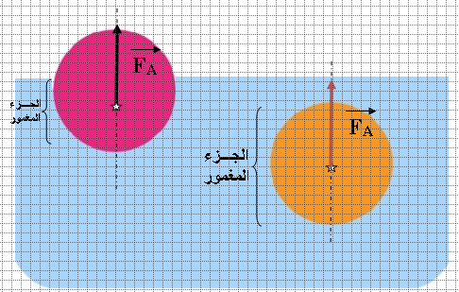

نحقق التركيب التجريبي التالي:
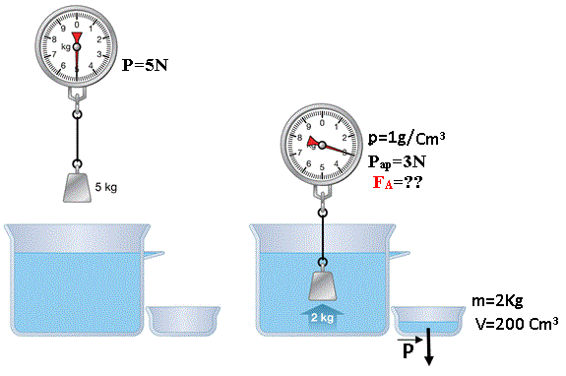
■ شدة دافعة أرخميدس تساوي ثقل الماء الــمزاح.
F_{A}=P=m × g=ρ × v × g
m: كتلة السائل g: الجاذبية الأرضية v: حجم السائل المـزاح. ρ: الكتلة الحجمية للماء.
● التحقيق التجريبي:
F_{A} =ρ × v × g = 1000 kg/m³ × 2 m³ × 10 N/Kg = 20 000 N
⦿ العوامل المؤثرة في شدة دافعة أرخميدس.
حجم الجسم الصلب:
▪ تزداد دافعة أرخميدس كلما زاد حجم الجزء المغمور من الجسم في السائل.
كثافة السائل:
▪ كلما تزداد كثافة السائل ، تزداد شــدة دافعـــــــة أرخميدس.
⦿ شــــــــــــــــــــــرط التوازن.
توازن جسم طافي فوق سطح الماء | توازن جسم عالق في الماء
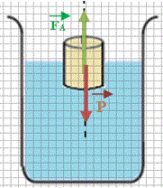 | 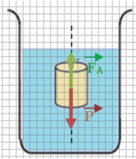
F_{A} = P  = $\vec{0}$ + $\vec{P}$ $\vec{FA }$  كثافة الجسم الطافي أقل من كثافــة السائل (الماء). | F_{A} = P  = $\vec{0}$ + $\vec{P}$ $\vec{FA }$  كثافة الجسم العالق تساوي كثافـــــة السائل (الماء).

⦿ التقويم التحصيلي: تمارين رقم 08، 09، 10، 12 صفحة 79.
ما يكتبــــــــــــه التلميـــــــــــــــــذ(ة)



بسم الله الرحمان الرحيم التاريخ : يوم ....................................
الميدان : الظواهر الميكانيكية. الحصة التعلمية: ادماج التعلمات.
نص الوضعية:
صيد الأسماك الترفيهي هواية للرياضة و المتعة و المنافسة، تنظم بقوانين للحد من استنزاف الثروة السمكية في بيئتها الطبيعية. أكثر الأنواع شيوعا للصيد الترفيهي يتم عن طريق صنارة، بكرة، خيط، منجل
و أي نوع من أنواع الأطعمة.
⦁ بعد اصطياد السمكة (s) تركها حتى تستقر و اصبحت في حالة توازن (انظر الوثيقة):
....................................................................................................................................................
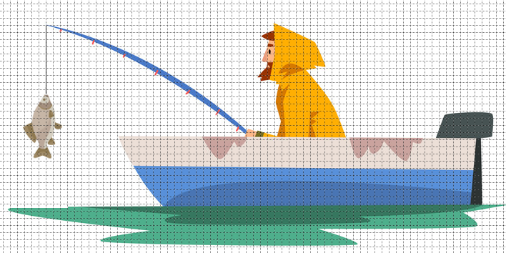
....................................................................................................................................................
بالاعتماد على الوثائق أعلاه:
- ما هي القوى المؤثرة على الجسم (s)، مع اعطاء الترميز المناسب لكل قوة؟
إذا علمت أن كتلة الجسم (s) تساوي m_{s}=0.3 Kg.
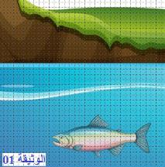
- أحسب قوة الثقل؟ أعط مفهوما بسيطا لهاته القوة.
- استنتج شدة القوة التي يؤثر بها الخيط على الجسم (s).
- أذكر شرطي توازنه.
- مثل القوى المؤثرة على الجسم (s) باستعمال سلم الرسم: 1cm1.5 N.
يؤثر الماء على القارب(v) بقوة تدفعه نحو الأعلى.
- سم هاته القوه؟ أعط مفهوما بسيطا لها.
يتمزق خيط السنارة ثم نترك الجسم (s) حتى يستقر (الوثيقة 1).
- مثل كيفيا القوى المؤثرة عليه.

الحــــــــل:
- القوى المؤثرة على الجسم(s):
قوة الثقل . قوة شد الخيط (توتر الخيط) $\vec{Ff/S}$ أو $\vec{T}$.
علما أن كتلة الجسم(s) تساوي m_{s}=0.3 Kg.
- حساب قوة الثقل:
P=m_{s}⨯g=0.3kg ⨯10 N/kg = 3N
مفهوم قوة الثقل: هي تأثير الأرض على جسم له كتلة.
- شدة القوة التي يؤثر بها الخيط على الجسم(s):
$$\vec{Ff/s}=3N$$
- شرطي توازن الجسم(s):
للقوتين $\vec{P }$ و $\vec{Ff/S}$ نفس الحامل و نفس الشدة P = F_{f/S} ، متعاكسان في الاتجاه.
و نكتب : = $\vec{0}$ + $\vec{Ff/S}$ $\vec{P }$ .
- تمثيل القوى المؤثرة على الجسم(s):
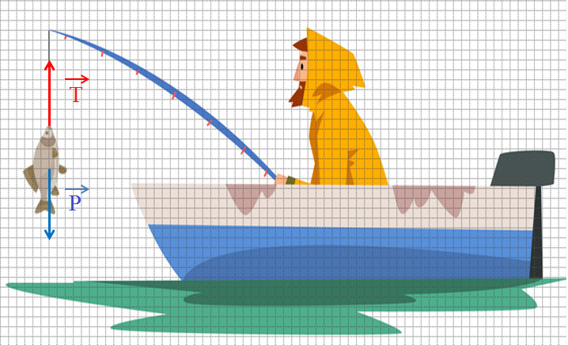
يؤثر الماء على القارب(v) بقوة تدفعه نحو الأعلى.
- تسمى هاته القوة: بدافعة ارخميدس $\vec{FA}$ .
تعريفها: هي تأثير السائل على جسم غير منحل فيه.
- تمثيل القوى كيفيا:
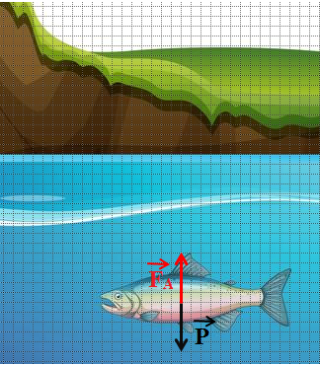
بسم الله الرحمان الرحيم التاريخ : يوم ....................................

الميدان : الظواهر الميكانيكية.
الحصة التعلمية: حل الوضعية الانطلاقية الشاملة.
الحــــــــل:
- تمثيل قوى التأثير المتبادل بين الجملة (S) و الخيط (f) في (الوضعية – أ-):
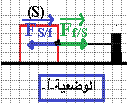
⦁ المبدأ المعتمـــــــــد: التأثير المتبادل بين جملتين ميكانيكيتين.
⦁ نصــــه: أن كل جملـــــــــة ميكانيكية f تؤثر على جملة ميكانيكية S بقوة $\vec{F f/S}$، فإن الجملة S تؤثر بدورها على الجملة f بقوة $\vec{FS/f}$ بحيث لهما نفس الحامل و الطويلة ، إلا أنهما متعاكسين في الاتجاه.

- نص شرط توازن كل مــــــــــــن:
جسم صلب خاضع لــثلاثة قوى غير متوازية | جسم صلب خاضع لــقوتين غير متوازية
- تتلاقى حوامل الأشعة في نقطة واحدة.  - مجموع القوى يساوي الشعاع المعدوم:  $\vec{F1}$+$\vec{F2}+\vec{F3} = \vec{0}$ | - مجموع القوتين يساوي الشعاع المعدوم:  $\vec{F1}$+$\vec{F2}= \vec{0}$  - للقوتين نفس الحامل
- العلاقة التي تجمع بين (m)، ( (Pو ( (g: P=m×g
حساب الثقل: P=m×g=40kg ×10 (N/kg) = 400 N
- برهنة أن الجسم (S) في حالة توازن في (الوضعيات ب ، ج ، د) مع تمثيل القوى:
(الوضعية – ب- ) | (الوضعية – ج- ) | (الوضعية – د- )
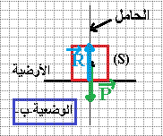 | 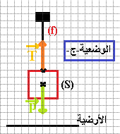 | 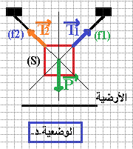
مجموع القوتين يساوي الشعاع المعدوم:  $\vec{P}$+$\vec{R}= \vec{0}$  للقوتين نفس الحامل. | مجموع القوتين يساوي الشعاع المعدوم:  $\vec{P}$+$\vec{T}= \vec{0}$  للقوتين نفس الحامل. | تتلاقى حوامل الأشعة في نقطة واحدة.  مجموع القوى يساوي الشعاع المعدوم:  $\vec{P}$+$\vec{T1}+\vec{T2} = \vec{0}$
- بالاعتماد على (الوضعية – ج- ):
- خصائص القوى المؤثرة على الجسم (S):
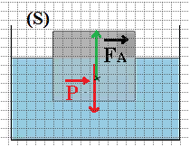
$\vec{FA}$+$\vec{P}= \vec{0}$
الكتلة الحجمية للجسم (S) أصغر من الكتلة الحجمية للماء.

 | الثقل (P) | توتر الخيط (T)
نقطة التأثير | مركز الجسم (S). | تماس الخيط(f) مع الجسم (S).
الجهة | نحو مركز الأرض. | نحو الأعلى.
القيمة | 400 N. | 400 N.
الحامل | عمودي(شاقولي). | عمودي(شاقولي).
- عند حرق الخيط (f): لا يبقى الجسم (S) في حالة توازن لأنه يخضع لقوة
واحدة فقط.
الشــــــــــروط التي تحقق تــــــــــوازن الجسم (S)

- القوة التي يطبقها الماء على الجسم (S) هي دافعة أرخميدس.

